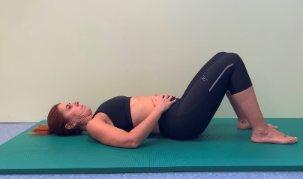 | 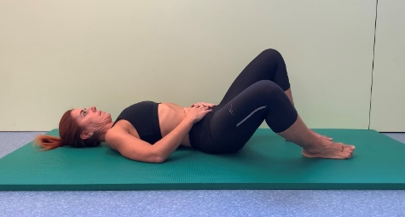 | 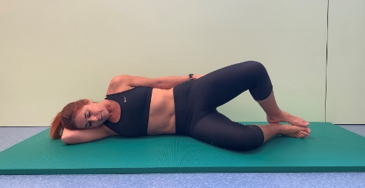
ACTIVACIÓ ABDOMINAL CORE | OBRIR GENOLL DS | OBRIR GENOLL DL
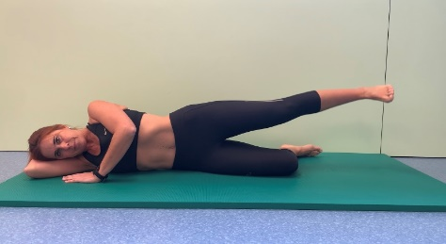 | 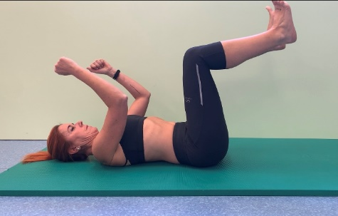 | 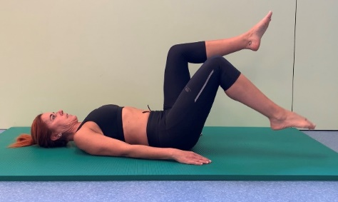
LATERAL | FLEXIÓ BRAÇOS I CAMES | CORE EEII
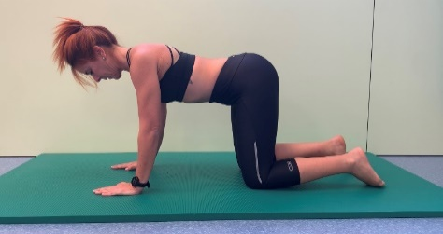 | 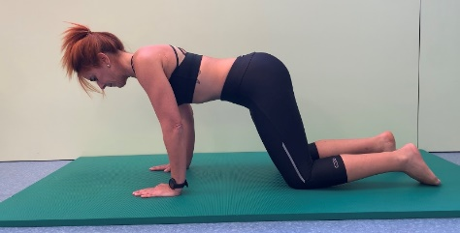 | 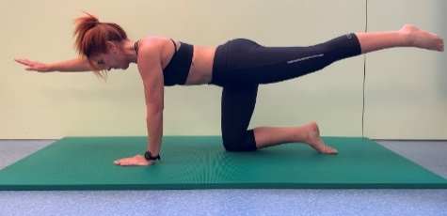
QUADRUPEDIA | QUADRUPEDIA AMB ANTERIORITZACIÓ | EQUILIBRI A QUADRUPEDIA
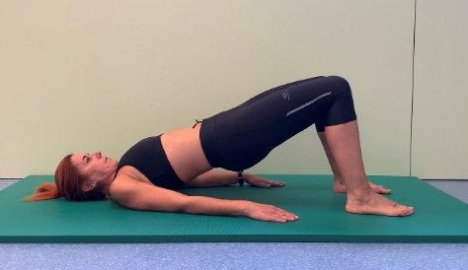 | 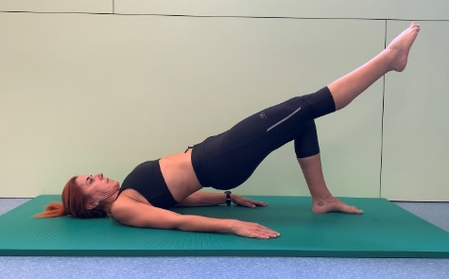 | 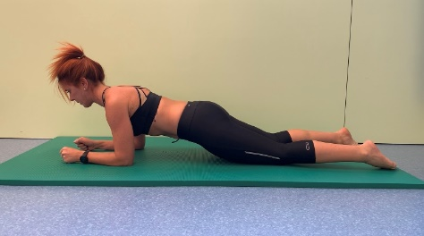
PONT | PONT UNIPODAL | PLANXA AMB GENOLLS

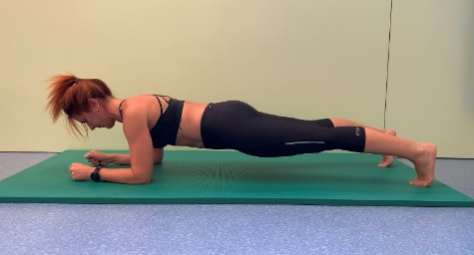 | 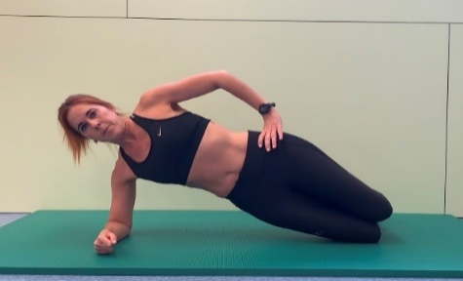 | 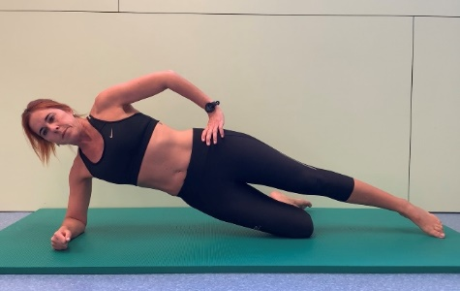
PLANXA | PLANXA LATERAL AMB GENOLLS | PLANXA LATERAL SOBRE UN GENOLL
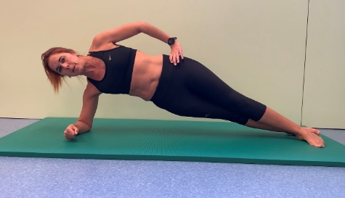 | 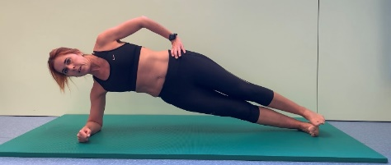 | 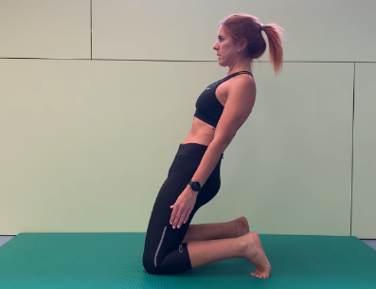
PLANXA LATERAL PEUS SEPARATS | PLANXA LATERAL PEUS JUNTS | SOBRE GENOLLS

La tècnica de l’activació abdominal CORE es realitza a tots els exercicis del full:

ACTIVACIÓ ABDOMINAL CORE:
- Agafar aire.
- Al treure l’aire, obrir les costelles.
- Amagar la panxa portant el melic cap endins.
- Aguantar la panxa amagada mantenint la respiració.

Els exercicis es van realitzant 3 vegades a màxima resistència.
Els exercicis amb moviment repetitiu es realitzen ..... sèries de 10 repeticions.

ACTIVACIÓN ABDOMINAL CORE:
- Coger aire.
- Al sacar el aire, abrir las costillas.
- Esconder el abdomen llevando el ombligo hacia a dentro.
- Aguantar el abdomen escondido a la vez que se mantiene la respiración.

Los ejercicios se van realizando 3 veces a máxima resistencia.
Los ejercicios con movimiento repetitivo se realizan ….. series de 10 repeticiones.

Utilitza el teu navegador habitual. Clicar a sobre de cada imatge per poder visualitzar els vídeos dels exercicis.
Utiliza tu navegador habitual. Clicar encima de cada imagen para poder visualizar los videos de los ejercicios

